Ejército y guerrilla

En estos dos podemos ver representado de cierta manera al gobierno y al pueblo en situación de la lucha que esta en la historia realmente estos fueron sucesos que marcaron la historia por las muertes que hubo por pelear por la libertad en dicho tiempo estas dos entidades fueron las que se establecieron en el conflicto armado interno del país

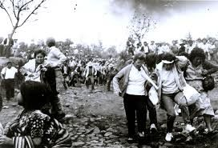

¿Qué es el Conflicto Armado Interno?

El Conflicto Armado Interno – también denominado Guerra en Guatemala, Guerra Civil en Guatemala o Enfrentamiento Armado en Guatemala– fue la guerra civil interna ocurrida en Guatemala entre 1960 y 1996, que enfrentó el Ejército de Guatemala con civiles subversivos, organizados en una guerrilla.

